本章介绍了

不使用锁的并发设计数据结构的实现

无锁数据结构中管理内存的技术

帮助编写无锁数据结构的简单指南

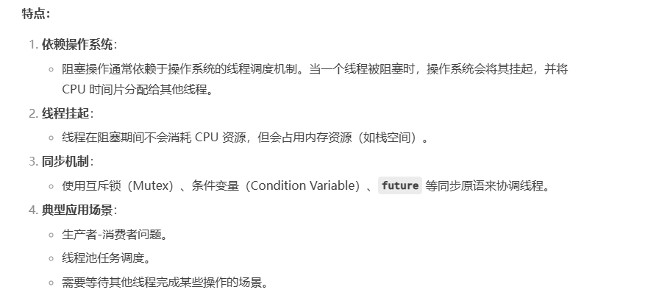

**lock() 方法**：

* 使用 test_and_set() 尝试获取锁。
* 如果锁已经被其他线程持有（test_and_set() 返回 true），则线程会一直忙等待（Busy Waiting），直到锁被释放。
* 这种忙等待的行为称为“自旋”（Spinning），因此这种锁被称为自旋锁

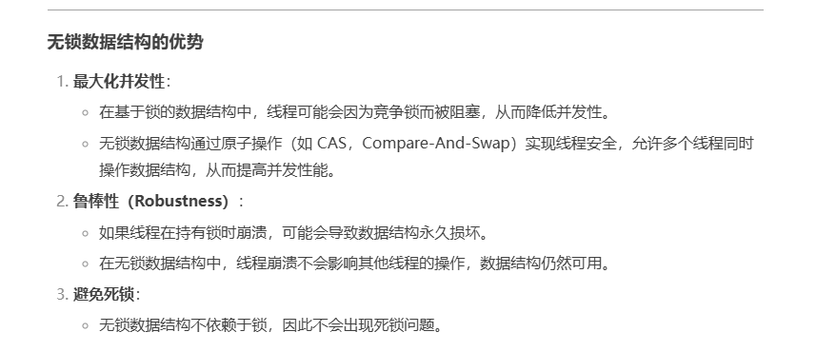

**ABA 问题**是无锁编程（Lock-free Programming）中一个经典的并发问题，主要发生在使用 **CAS（Compare-And-Swap）** 操作时。ABA 问题的核心是：尽管某个值在逻辑上发生了变化（从 A 变为 B 又变回 A），但 CAS 操作无法检测到这种变化，从而导致错误的行为。